Информация о проведенных мероприятиях в МБОУ СОШ с.Кунгуртуг Тере-Хольского района в период с 16 по 21 ноября 2020года.
Согласно плану внутришкольного контроля и дорожной карты подготовки и к проведению государственной итоговой аттестации в МБОУ СОШ с.Кунгуртуг Тере-Хольского района за неделю были проведены следующие мероприятия:
- 19 ноября 2020года - пробное итоговое сочинение муниципального уровня. Всего сочинение написали 14 учащихся. 2 отсутствовали по причине самоизоляции.
- Проведены консультации по следующим предметам:
№ | Предмет | Учитель | Класс | Всего учащихся | Всего консульт | Тема консультации
1 | Математика | Кула А.А. | 11 | 13 | 2 | Решение показательных, дробно-рациональных уравнений
2 | Русский язык | Балган А.В. | 11 | 13 | 2 | Разбор задания 8. Подготовка к ИС
3 | Англ.язык | Тулуш А.Ф. | 9, 11 | 4 | 1 | Разбор КИМ по англ.языку
4 | География | Балган М.А. | 11 | 4 | 1 | Разбор заданий 33,34
5 | Химия | Дудуп Ч.М. | 11 | 2 | 1 | Химические свойства органических соединений
6 | История | Чигжит С.М. | 11 | 2 | 8 | ИванIII, Иван Грозный IV
7 | Физика | Артына Ш.Э. | 9, 11 | 4 | 1 | Скорость ускорения
8 | Математика | Доржу С.В. | 9 | 15 | 1 | Решение текстовых задач
- Классным руководителем 9 класса Дудуп Ч.М., была проведена индивидуальные беседы с родителями учащихся Чульдум Чуру и Магбын Алдар по оформлению документов (паспортов).
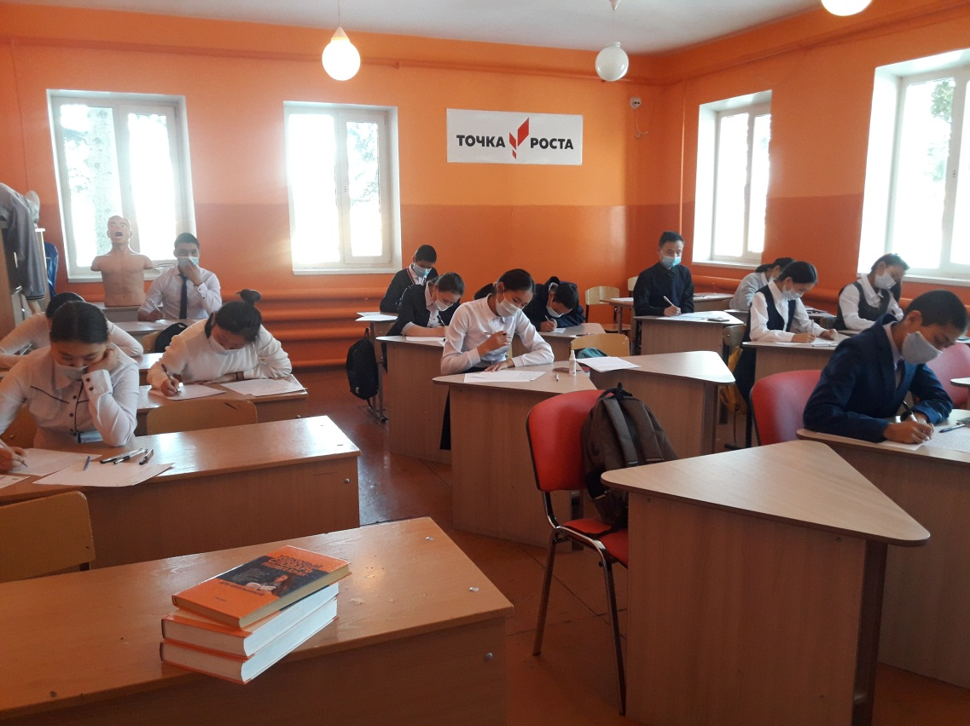
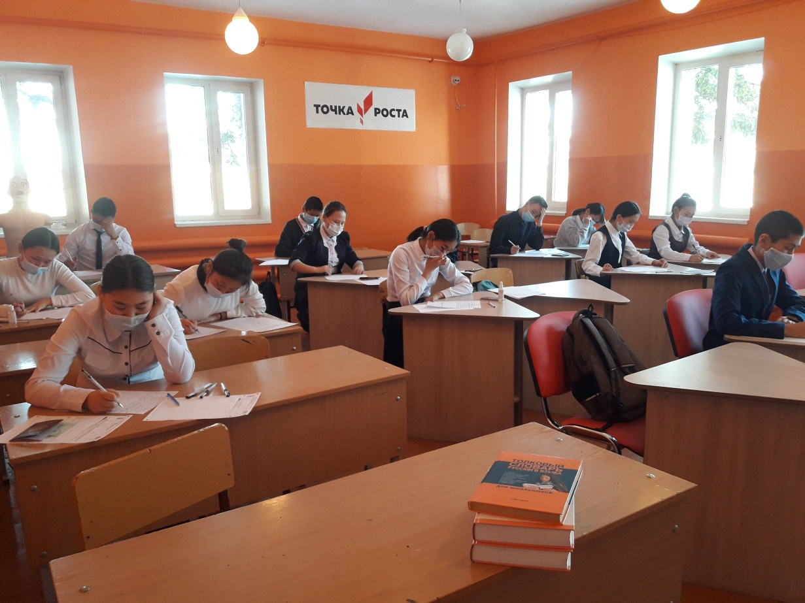
Пробное итоговое сочинение

